1、益婴美这家公司靠谱嘛？ （长）

**企业简介：**

益婴美全名内蒙古益婴美乳业有限公司，是一家专注高品质有机婴幼儿奶粉的公司。创立伊始，秉承“乳业报国，争创第一，共同发展”的理念，创造可持续发展的新模式。公司位于北纬39°16′-40°57′，气候适宜，土地肥沃，植被资源丰富，是世界公认的黄金奶源带。 并且周边近80公里无人工污染，是北半球有机奶源地的极佳选择。

**企业愿景：**

公司2020年9月由两家行业龙头上市企业共同组建，以“成为全球领先的有机乳品企业”作为奋斗目标，限定沙漠有机奶源，原生天然有机，并且各项理化指标远高欧美标准，全力帮助国人家庭营养健康，提供专属的营养解决方案。

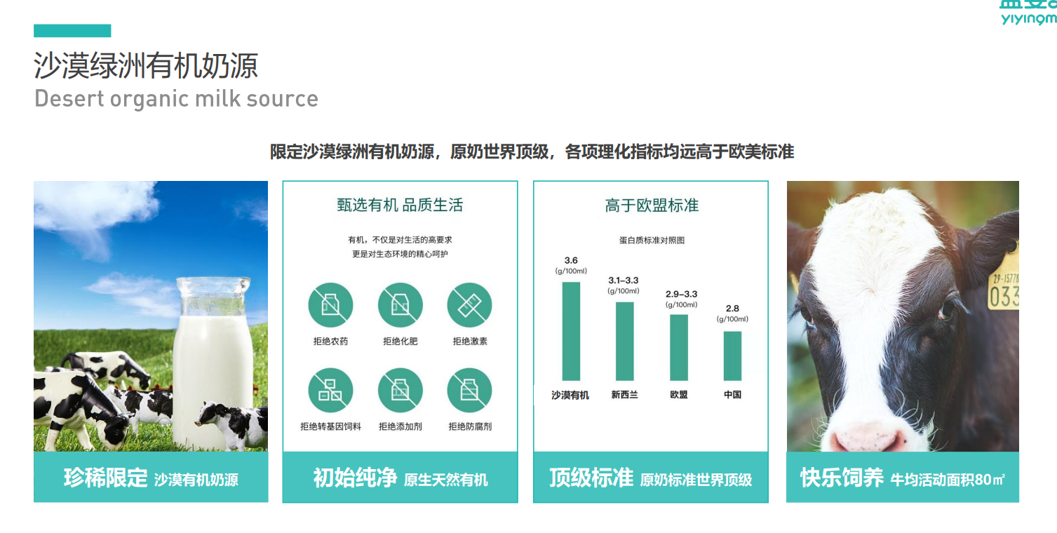

**技术和优势：**

从益婴美的整体项目规划中，能看出是公司靠谱的。其中一期总投资超过4.2亿元，以高品质，高技术为基础，拥有目前顶级的生产装备，混料，蒸发，干燥，浓缩等关键生产环节，设备均为世界顶级水准，整体高于行业主流奶粉厂商；在生产工艺上，采用多种技术，使奶粉品质超过同类厂家；并且益婴美拥有国家监督管理委员会批准设立的CNAS实验室，是行业里极少可以完整承担国家级质量建业项目的乳业公司。在这些高标准的要求下，益婴美公司有机生产工厂通过HACCP，ISO900A关键质量认证，公司及奶粉产品先后获得“年度最具成长力企业大奖”、“年度最具潜力产品大奖”等多项母婴消费者认可荣誉。

不仅如此，益婴美乳业历时6年，从有机牧场到有机奶源，再到送往消费者手中的高品质有机奶粉，益婴美打造了世界上独一无二的沙漠生态有机全产业链。公司目前已形成三大产品线，分别是有机婴幼儿奶粉，有机儿童奶粉，有机孕产妇奶粉。

**公司规划：**

益婴美的公司理念始终坚持消费者的利益之上，一切产品围绕消费者的需求展开，提供卓越的有机产品，让消费者有完美的生活体验。未来益婴美会逐渐健全数字化全链路生产平台，向数字化，专业化、国际化发展。

综上，益婴美是一家让人比较放心的公司，随着后期布局越来越多，发展值得期待。

2、有人知道益婴美的品牌是如何成长起来的吗？

内蒙古益婴美乳业有限公司（以下简称益婴美乳业）起步于2009年。公司坐落于内蒙古自治区阿拉善盟乌兰布和沙漠绿洲腹地，2015年启动世界一流智能工厂的建造项目，此后飞速发展，于2020年在北京成立营销总部，2021年一期项目竣工，有机工厂获得SC生产许可。

益婴美目前在沙漠绿洲附近打造了世界范围内独一无二的沙漠绿洲全产业链。从牧场的选择和奶牛的培育，再到鲜牛乳的运输和加工，益婴美乳业的整条有机产业链都高于欧洲标准。这样的国产奶粉，以消费者的安全为核心，谁还会舍近求远购买国外的奶粉？探索出一体化沙草有机可循环模式，开创极具创新的有机环境、有机草场、有机牧场、有机奶源可追溯的全程有机产业生态圈，以“成为全球领先的有机乳品企业”为目标，专注婴幼儿有机配方奶粉制造与销售，产出从有机牧场，有机奶源，到消费者手中的有机婴幼儿奶粉。

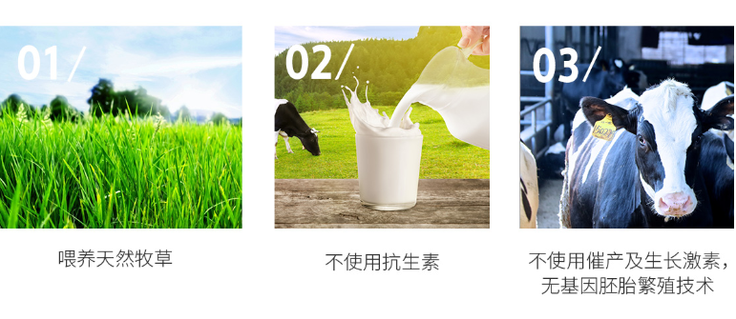

不仅如此，在益婴美智能工厂中，目前拥有顶级的生产装备，混料，蒸发，干燥，浓缩等关键生产环节，设备均为世界顶级水准，整体高于行业主流奶粉厂商；在生产工艺上，采用多种技术，使奶粉品质超过同类厂家；并且益婴美拥有国家监督管理委员会批准设立的CNAS实验室，是行业里极少可以完整承担国家级质量建业项目的乳业公司。在这些高标准的要求下，益婴美公司有机生产工厂通过HACCP，ISO900A关键质量认证，公司及奶粉产品先后获得“年度最具成长力企业大奖”、“年度最具潜力产品大奖”等多项母婴消费者认可荣誉。

益婴美的成长过程中，始终从消费者的需求出发，保证奶粉安全和食品质量，为中国宝宝做适合自己体质的奶粉，相信在未来会有更多这样的好奶粉。

3、有人知道益婴美吗？（短）

我有发言权，前段时间在宝妈群里，看到有妈妈在询问有什么口粮奶粉能放心吃，有过来人推荐益婴美儿童成长奶粉。

小宝正在长身体，平常有一点点挑食，我怕他营养不均衡，也一直有给他喝奶粉。

上网查了一下，益婴美公司还是比较靠谱的，纯国产公司，奶源地位于黄金奶源地，有自己独立的有机产品线，在生产工艺上采用先进的技术，并且罐底的二维码支持追溯。

从配料上看，多种维生素，和DHA，在营养上也放心。

目前直观感受是：奶粉闻起来奶香味十足，冲泡容易溶解，每天早晚给孩子冲泡一杯，希望他健康长大。

4、使用益婴美产品，是一种怎么样的体验？（短）

省心，放心。

给孩子买口粮，最重要的是奶粉安全，营养物质均衡。

从安全上看，益婴美拥有自己的有机全产业链，从牧场的选择和奶牛的培育，再到鲜牛乳的运输和加工，益婴美乳业的整条有机产业链都高于欧洲标准，微生物细菌含量是欧盟标准的二十分之一。并且在益婴美的智能工厂中，有目前最先进的设备和技术，并且每罐奶粉的罐底有二维码支持溯源，安全问题不用担心。

在配料表中可以分析营养均衡，生牛乳的含钙量更高，保证孩子生长发育，多种维生素，调节生理功能，保证营养均衡摄入。

了解了这些之后，就给孩子买他家的奶粉了。感受是奶粉奶香味足，容易冲泡，不会有不溶解的硬块，孩子喜欢喝。

5、有哪些好品牌的儿童奶粉值得推荐？（短

生了宝宝才知道，原来这个小家伙的一举一动一笑一闹都牵动心弦。和很多妈妈一样，我也对奶粉做过一段时间研究，从奶源地，工厂一体化，是否满足中国本土宝宝的需要。甚至去研究了奶粉中绝大多数物质对人体的作用，比如胆碱，叶黄素，DHA等，比我上大学期末复习都认真。

和很多妈妈一样，当时一新要给小宝选择国外的，但是代购，假货之类的问题更让人心慌。最后考虑到国外宝宝的整体身体素质可能和中国宝宝不一样，三岁以后在寻找国内的适合的奶粉。

最后选择了来自沙漠有机奶源地的益婴美儿童成长奶粉，配料表的“生牛乳” ，含钙量更高，增强孩子的抵抗力；维生素D的参与能促进改动吸收，帮助孩子更好成长。

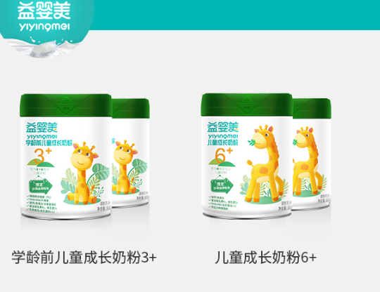

小宝最近有挑食的情况，喝这款奶粉的话，能让我放心一点。从产品配料表看所含的多种维生素/乳铁蛋白等能均衡挑食产生的影响，保证营养的均衡摄入。

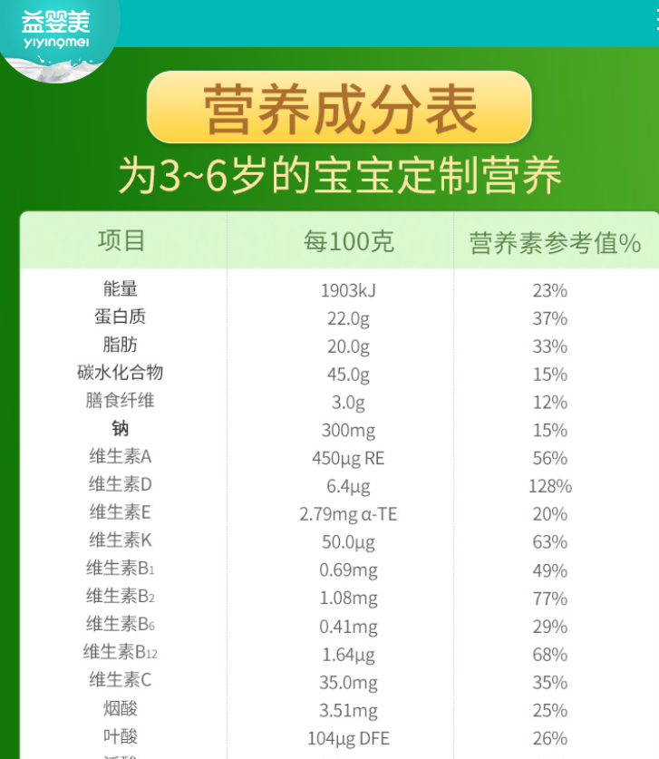

最后就是这款奶粉在每罐的罐底都会有二维码支持扫码查验真伪和追溯产地，新手妈妈可以放心购买！